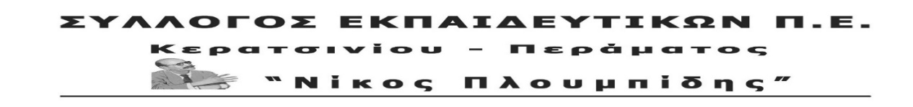
http://spe-ploumpidis.blogspot.com/ αρ. πρωτ. 692 25/08/2021

ΚΑΤΑΓΓΕΛΙΑ ΓΙΑ ΤΟΝ ΠΕΡΙΟΡΙΣΜΟ ΕΠΙΛΟΓΩΝ ΣΤΗ ΔΗΛΩΣΗ ΣΧΟΛΕΙΩΝ ΤΩΝ ΝΕΟΔΙΟΡΙΣΤΩΝ ΕΚΠΑΙΔΕΥΤΙΚΩΝ
Ο Σύλλογος Εκπαιδευτικών Κερατσινίου-Περάματος «Ν. Πλουμπίδης» καταγγέλλει τη διοίκηση της Διεύθυνσης Πρωτοβάθμιας Εκπαίδευσης Πειραιά, η οποία υλοποιώντας στο ακέραιο από την πρώτη στιγμή την αντιεκπαιδευτική πολιτική της κυβέρνησης, έβαλε «κόφτη» στη δυνατότητα επιλογής σχολείων επιτρέποντας στους νεοδιόριστους συναδέλφους να δηλώσουν μόνο είκοσι σχολικές μονάδες. Με αυτόν τον τρόπο στερεί το δικαίωμα από τους συναδέλφους νεοδιόριστους να δηλώσουν όλα τα πραγματικά κενά στη δήλωση προτίμησή τους. Αυτό δεν είναι κάτι καινούριο, είναι μία τακτική που πάγια ακολουθείται από τη διεύθυνση και στην περίπτωση των προσλήψεων αναπληρωτών, πράγμα που το έχουμε καταγγείλει.
Απαιτούμε:

- Να γίνει εκ νέου δήλωση σχολείων από τους συναδέλφους με το δικαίωμα να επιλέξουν όσες σχολικές μονάδες επιθυμούν και όχι μόνο είκοσι.



